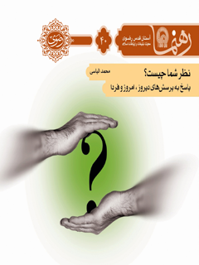

رهنمای 40 نظر شما چیست


ghaemiyeh.com

فهرست مطالب
مشخصات کتاب 4
اشاره 4
نظر شما چیست؟ 8
درآمد 10
۱. خلافت پس از پیامبر 12
۲. اوقات نماز 24
3. حمد و سورۀ معیّن 30
4. مُهر و سجده 32
5. شکلِ قرارگرفتن دست‌ها در نماز 36

مشخصات کتاب
عنوان و نام پدیدآور : نظر شما چیست؟ پاسخ به پرسش‌های دیروز، امروز و فردا/ گردآورنده معاونت تبلیغات و ارتباطات اسلامی؛ ویراستار محمدمهدی باقری.
مشخصات نشر : مشهد: انتشارات قدس رضوی، ۱۳۹۱.
مشخصات ظاهری : ۴۵ ص.؛ ۱۱× ۱۷ س‌م.
شابک : 978-600-6543-73-4
وضعیت فهرست نویسی : فیپا
یادداشت : کتابنامه.
موضوع : اسلام -- پرسش‌ها و پاسخ‌ها
موضوع : اسلام -- عقاید -- پرسش ها و پاسخ‌ها
موضوع : اسلام -- مطالب گونه‌گون -- پرسش‌ها و پاسخ‌ها
شناسه افزوده : آستان قدس رضوی. معاونت تبلیغات و ارتباطات اسلامی
شناسه افزوده : موسسه انتشاراتی قدس رضوی
رده بندی کنگره : BP۱۲/ن۵۷ ۱۳۹۱
رده بندی دیویی : ۲۹۷/۰۷۶
شماره کتابشناسی ملی : ۲۸۶۸۲۶۳

اشاره
تصویر

تصویر
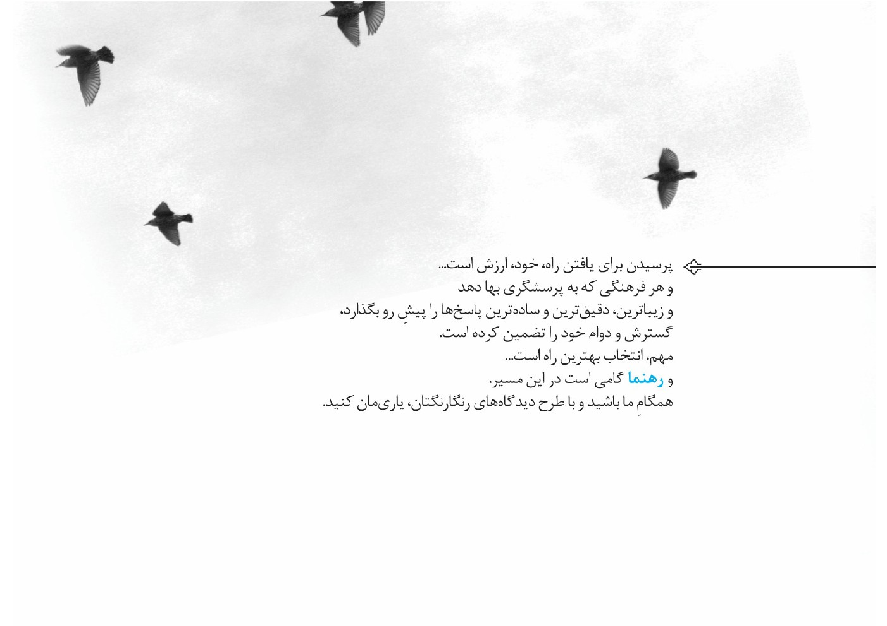
تصویر


نظر شما چیست؟
نظر شما چیست؟
پاسخ به پرسش های دیروز امروز و فردا
پرسش های زیر را، در این نوشتار، پاسخ می گیرید:
1.
آیا پیامبر با انتصاب علی، خلافت را موروثی نکرده‌اند؟ همچنین، چرا مردم به‌سرعت ابوبکر را به‌جای علی انتخاب کردند؟
2.
چرا شیعیان پنج نماز را در سه وعده می‌خوانند؟
3.
آیا خواندنِ همیشگیِ سورۀ توحید، چهرۀ نماز را تکراری و ماشینی نمی‌کند؟
4.
سجده‌کردن بر چند چیزِ معیّن، چه حکمتی دارد؟
5.
چرا شیعیان در نماز، دست‌روی‌دست نمی‌گذارند؟
تصویر


درآمد
شخصیت جامعی داشت: متفکر بود و به صفات مثبت بسیاری، آراسته. جایگاه والای علمی او سبب شد تا خانه‌اش همواره محل آمدوشدِ دانشمندان و چهره‌های علمی کشورهای اسلامی باشد: دکتر شیخ محمد فحّام، مفتیِ اعظم و رئیس دانشگاه الازهر، دکتر صبحی صالح، عالم لبنانی و شیخ‌احمد کفتارو، مفتیِ سوریه، برخی از افرادی هستند که به دیدارِ وی شتافتند.
وقتی شیخ‌احمد کفتارو برای دیدار با او، وارد جلسۀ درسِ وی شد. استاد به احترام میهمان، درس را به‌زبان عربی ادامه داد. پس از پایان درس، شیخ‌کفتارو پشت تریبون قرار گرفت و گفت: «نحن کنّا شیعه، اذا کانَت الشیعة معناها حبّ آل‌بیت رسول‌الله؛ و من لم یتَشیّع، فلیسَ بِمُسلِم.» (= ما شیعه‌ایم؛ اگر شیعه همان دوستیِ آل‌بیت پیامبر باشد و هر کس شیعگی نکند، مسلمان نیست.)
آیت‌الله سید‌هادی میلانی، متوفای۱۳۵۴، حیات علمی خود را در خدمت پیشرفت مذهب اهل‌بیت قرار داد. وی در کنار آثار قلمی متعدد، کتاب هشت‌جلدیِ قادَتُنا کیفَ نَعرفهم را با
بهره‌گیری از مدارک معتبر اهل‌سنّت، در شرح‌حال و اثبات حقانیت و امامت اهل‌بیت تدوین کرد که یکی از متون قوی و مهمّ استناد در مباحث علمی است. او با پیراستن فضای علمی از ناسزا و بدگویی، در پاسخ‌گویی به پرسش‌های اعتقادی و کلامی، پیش‌قدم بود.
متن زیر، پاسخ ایشان به یک نامه استکه می‌تواند حاویِ پاسخ به پرسش‌های پیدا و پنهان شما نیز باشد.

۱. خلافت پس از پیامبر
تصویر
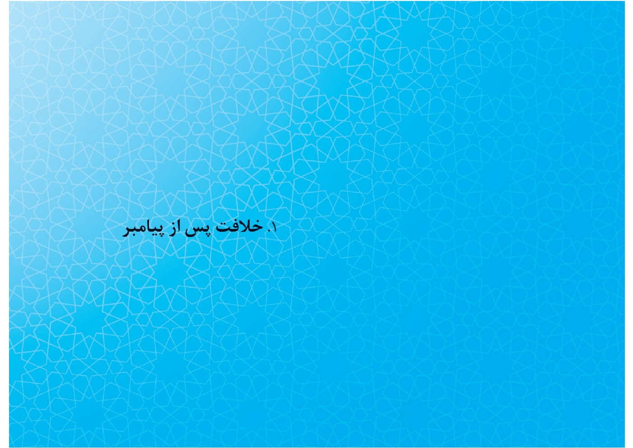
می‌گویند: «ما علی را دوست داریم؛ ولی، آیا شما شیعیان سندی دارید که سه خلیفه، خلافِ آنچه خداU و پیامبر خواسته‌اند، عمل کرده‌اند؟ همچنین، اگر پیغمبر علی را در غدیر خُم به ولایت انتخاب کرده، پس، پیغمبر حکومت را موروثی کرده است. در‌نهایت، اگر چنین چیزی هم بوده باشد، چرا و چگونه مردم ابوبکر را قبول کردند؟»
اولاً، دوست‌داشتن حضرت علی، البته، کاشف از سلامت فطرت است؛ بر‌حسبِ روایات بسیار[ی] که از پیغمبر اکرم رسیده است و [نیز به‌این‌دلیل که] هر دانشمندی که آن‌حضرت را شناخت، همانا در وجدان خود وابسته و دل‌بسته به آن حضرت شد.
اما اینکه آیا سه خلیفه بر‌خلاف خواستۀ خداU و پیغمبر عملی انجام داده‌اند یا نه، اگر مقصود، جنبۀ تاریخی باشد، علماء تسنّن و راویان احادیث اهل‌سنّت در کتاب‌هایشان فراوان نقل کرده‌اند و مدارک و شواهد زنده و انکارناپذیری از دانشمندان اهل‌تسنّن موجود است که مقدار مهمی از آن‌را در کتاب‌های غایة المرام و النص و الاجتهاد و الغدیر و الاستغاثه و المراجعات و الفصول المهمة و الامامة الکبری و تشیید المطاعن و استقصاء الافحام، با تعیین سند و شماره و خصوصیات دیگر نوشته‌اند.
اما اگر جنبۀ خلافت از پیغمبر باشد، فرض آنکه این سه نفر هیچ کار خلافی انجام نداده باشند، دلیل بر خلافت آنان نمی‌شود. در بین صحابۀ بزرگ پیغمبر ، افرادی مانند سلمان و ابوذر و غیر آنان داریم که خلاف خواستۀ خداU و پیغمبر نکرده‌اند؛ ولی بااین‌حال، خلیفه نیستند.
بنابراین، آنچه باید بحث شود، این است که شیعه، طبق مدارک علمی و اسناد قطعیِ انکارناپذیر که از راویان احادیث و علمای اهل تسنّن و دیگران در دسترس [و] موجود است،
می‌گویند: پیغمبر اکرم ، بارها، علی را به جانشینیِ خود تعیین کرد و البته [آن جانشینی] از طرف خداوند متعال بوده [است]؛ چون، قرآن می‌گوید: ]و ما ینطِقُ عَنِ الهَوی. إنْ هو إلّا وَحیٌ یوحی[و نیز خودِ پیغمبر فرموده [است] که امر خلافت، بستگی به دستور خدای متعال دارد؛ چنانچه در بعضی از کتب سیره، مذکور است.
باری، در مواقع بسیار، پیغمبر اسلام فرمودند: «علی خلیفۀ من است و زمامدار دین بعد از من و... .» این عبارت‌ها و مُرادف آن‌ها، در کتاب‌های اهل‌سنّت موجود است: از‌جملۀ آن‌ها[ست] موقعی‌که مجتمع مسلمین (انصار و مهاجرین) بود؛ [یعنی در] غدیر خم. در آنجا، رسول اکرم علی را تعیین فرمودند و اعلام و اِعلان کردند و کتاب‌های بسیاری آن‌را نقل کرده‌اند؛ مخصوصاً، کتاب‌های مستقلی دربارۀ راویان حدیث غدیر نوشته‌اند و از صحابۀ رسول
اکرم که حاضر بوده‌اند و شنیده‌اند و روایت کرده‌اند، بسیاری از آنان ثبت و ضبط است. بعضی از علما به صدوپنجاه طریق و بعضی به صدوبیست طریق و بعضی به هشتاد طریق، روایت‌ها را ذکر کرده‌اند. خوب است به کتاب الغدیر علاّمه‌امینی مراجعه کنید که بعضی جلدهای آن به فارسی ترجمه شده است.
بالجمله، با در‌نظر‌گرفتن این مدارکِ روشن و این‌همه روایاتی که اهل‌سنّت نقل کرده‌اند، علاوه‌بر آنچه شیعه نقل کرده است، شک و تردیدی باقی نمی‌ماند که پیغمبر اکرم علی را جانشین خود قرار داده و او را تعیین کرده است.
ثانیاً، نوشته‌اید که در‌این‌صورت، پیغمبر حکومت را موروثی کرده [است].
این گفته، از منطق به‌دور است؛ زیرا که باید در نظر داشت پیغمبر اکرم پیغمبر خداست و دربارۀ او، قرآن می‌فرماید که بر طبق هوای نفس سخن نمی‌گوید و آنچه می‌گوید، از جانب خداوندU است. در آیۀ دیگر است [که] هر آنچه پیغمبر برای شما آورده، آن‌را بپذیرید و قبول
کنید و اطاعت پیغمبر را واجب قرار داده است؛ این مضامین، در آیات قرآن، بسیار وجود دارد. پس به‌این‌دلیل، انتخاب پیغمبر انتخاب خداU و از حساب حکومت موروثی، جداست.
[به‌علاوه،] حضرت آدم پسرش شیث را به نبوت انتخاب کرد و ابراهیم پسرش اسحاق را و داوود پسرش سلیمان را و زکریا پسرش یحیی را و موسی برادرش هارون را و همۀ آن‌ها، دستور خداوندی بود. دراین‌صورت، آیا جا دارد گفته شود که نبوّت، موروثی است؟ اگر شخصی به‌علتِ شایستگی و صفات برجسته، فردی از خویشاوندان خود را به‌جای خود انتخاب کرد، کاملاً مطابق موازین علم و عقل رفتار کرده؛ نه آنکه [امر را] موروثی قرار داده است.
ثالثاً نوشته‌اید که اگر چنین چیزی بود، چرا و چگونه مردم ابوبکر را قبول کردند؟
قبول‌کردن یا نکردنِ مردم را نتوان دلیل علمی قرار داد. انسان باید چیزی را به‌میزان علمی ثابت کند و چنانچه دید مردم خلاف آن رفتار کردند، بداند که آن‌ها راه خطا را پیموده‌اند یا برخلاف حقیقت، سیاستی در کار بوده است.
انسان وقتی به عقل مراجعه می‌کند، می‌بیند اصولاً ممکن نیست پیغمبر در مدت بیست‌و‌سه سال، با تحمّل شدیدترین مشکلات، یک حکومت جوان اسلامی به‌وجود آورَد و تمام جزئیاتِ مسائل مبتلابهِ جامعه را بیان کند؛ ولی، دربارۀ جانشین خود که سرنوشت حکومت اسلامی به آن بستگی دارد، یک‌باره سکوت کند و این موضوع مهمّ حیاتی را به انتخاب مردم واگذارَد.
چگونه ممکن است پیغمبری که در تمام مدت رسالت خود، ساده‌ترین مسائل را فروگذار نکرده و دربارۀ آن‌ها سخن گفته و دستور داده [است]، راجع به سرنوشت آیندۀ حکومت اسلامی و آیندۀ مسلمانان که چه کسی بعد از او، زمام امر را به‌دست بگیرد، یک‌بار هم فکر نکند و به‌کلّی [از آن] صرف‌نظر کند؟ آیا ممکن است چنین باشد؟ حاشا و کلاّ.
پس، به‌این‌حساب، وقتی که جویا می‌شویم، می‌بینیم پیغمبر اکرم هیچ‌گونه [از آن] صرف‌نظر نکرده و کاملاً در فکر بوده و به‌دستور خداوندی، دستور داده و علی را [انتخاب فرموده است] که از هر جهت، بر دیگران [برتری] دارد و [او را] جانشین خود قرار داده است.
حال، اینکه چرا اکثریت مردم بعد از پیغمبر ، دور او را نگرفتند، خوب است به کتاب‌های تاریخ [مراجعه] کرده و خود، قضاوت کنید.
شیعه می‌گوید: پیغمبر علی را جانشین خود معیّن کرده [است] و مدارکی قطعی بر این گفتار دارد که راویان احادیث، در کتاب‌های خودِ اهل‌سنّت نقل کرده‌اند.
به‌علاوه، اینکه حضرت موسی به نصّ صریح قرآن، برای مدت کوتاهی که به کوه طور می‌رود، خلیفه برای خود انتخاب می‌کند که فرمود: ]و قالَ موسی لإخیه هارونَ اخْلُفنی فی قَومی[، آیا چگونه پذیرفتنی است که پیغمبر اسلام از جهان رحلت کند و کاری را که پیغمبران دیگر انجام داده‌اند، انجام ندهد و به‌قول اهل‌سنّت، تعیین خلیفه را به انتخاب مردم وابگذارد؛ حاشا و کلاّ؛ سبحانک اللّهمَّ هذا بُهتانٌ عظیم.
سعد‌بن‌عباده و قبیلۀ خزرج، با خلافت ابو‌بکر [مخالفت کردند]؛ آن‌هم مخالفتی که نزدیک بود سبب جنگ داخلی بشود و بالاخره، سعدبن‌عباده تا زنده بود، بیعت نکرد. نیز، حضرت
علی‌بن‌ابی‌طالب و فاطمۀ زهرا و سلمان و ابوذر و مقداد و عمّار یاسر و عبدالله‌بن‌عباس و جمعی از صحابۀ بزرگ، در ابتدای کار، با خلافت ابو‌بکر سخت مخالفت کردند؛ بعداً، چون دیدند ممکن است جنگ داخلی ظهور کند و دشمنان اسلام که شکست‌خوردۀ حکومت اسلامی هستند، سوءاستفاده کنند، ازاین‌نظر، دست از مخالفت برداشتند و در صورت ظاهر، تسلیم شدند؛ تا اینکه حکومت اسلامی که بسیار جوان است، هدف حملات دشمنان واقع نشود.
نظیرِ این یا عجیب‌تر از این، داستان مردم با هارون، خلیفۀ حضرت موسی است که مردم با اینکه می‌دانستند موسی زنده است و به‌سوی آن‌ها برمی‌گردد و با آنکه همه می‌دانستند که هارون را موسی به‌جانشینی انتخاب کرده است؛ بااین‌حال، بنی‌اسرائیل از هارون دست برداشتند و در اطرافِ دیگری، جمع شدند و نزدیک شد هارون را بکشند! در قرآن مجید است [که] هارون اظهار کرد: ]انَّ القَومَ استَضعَفونی و کادُوا یقتُلونَنی[پس اگر جمع زیادی از مسلمانان،
آن‌هم بعد از رحلت پیغمبر ، علی را که از جانب پیغمبر به‌سِمت خلافت انتخاب شده [است]، رها کنند و اطراف ابو‌بکر را بگیرند، جای تعجب نیست.
نبایستی به رفتار و کِردار مردم، عقیده پیدا کرد و ترتیب‌اثر داد؛ چه‌بسیار که اکثریت، راه انحراف و اشتباه پیموده‌اند. خداوند متعال در قرآن می‌فرماید: ]اکثرَ النّاسِ لا یؤمنون[؛]اکثر النّاس لا یشکرون[؛]فَاعرَضَ اَکثرهُم فَهُم لا یسمَعُون[؛]وَ اکثَرهُم الفاسِقون[؛]لا خَیرَ فی کثیرِ مِن نَجویهُم[؛]و کثیرُ منهُم سَاءَ ما یعمَلُون[و همچنین، آیات دیگر که به این مضمون در قرآن است و نیز چه‌بسیار است که اقلیت
به وظیفه عمل کرده و از عقل و دانش پیروی کرده[اند]. قرآن مجید دربارۀ آن‌ها می‌فرماید: ]الاّ الّذین آمَنوا وَ عَمِلوا الصّالحات[و می‌فرماید: ]و قلیل مِن عِبادِیَ الشَّکور[و همچنین، آیات دیگر.
باری، مردمِ مسلمانِ آن روز، مانند مردم امروز بوده‌اند: گاهی دستور صریح قرآن و پیغمبر را با آنکه می‌دانستند گفتار خداU و پیغمبر است، به‌کار نمی‌بستند و به‌این‌حساب، اگر مردمِ آن روز، ابوبکر را قبول کردند، جای تعجب نیست.
به‌طورکلّی، تذکردادن این نکته لازم است که دلیل و برهان و منطق شیعه در موضوع خلافت علی بعد از پیغمبر ، آن‌قدر زیاد است که دربارۀ آن، کتاب‌ها نوشته‌اند و ما در اینجا، بسیار مختصر و کوتاه، به بعضی مطالب اشاره کردیم.
تصویر


۲. اوقات نماز
تصویر

اگر خدا می‌خواست مؤمنین نماز را روزی سه‌بار بخوانند، آن‌طورکه شیعه می‌خوانَد، سه نماز تعیین می‌کرد؛ چرا پنج نماز تعیین کرده است؟
حقیقتاً، اگر کسی تقلید در عقیده را کنار بگذارد و به کتب حدیث و تاریخ مراجعه کند، ممکن نیست طریق تسنّن را اختیار کند و از قضاوت عقل و علم دست بردارد.
سه وقت بودن برای نماز، لازم ندارد که سه نماز معیّن شود؛ بلکه سازش دارد با پنج نماز، به‌طرزی که شیعه می‌خوانَد و شاهد بر این مطلب، آن است که به‌اجماعِ همۀ مسلمین و به‌اتفاقِ شیعه و سنّی، در عرفات و در مشعر، به‌طرز شیعه نماز می‌خوانند و بین ظهر و عصر و مغرب و عشا، جمع می‌کنند.
نیز، در روایات بسیاری از اهل‌سنّت است که در موقع سفر و موقع باران و در حالِ مرض و بعضی عذرهای دیگر، جایز است جمع‌کردن بین دو نماز
و پیغمبر اکرم جمع بین دو نماز فرموده‌اند. آیا جای دارد بگویند که در عرفات و مشعر و در مواقع دیگر در شبانه‌روز، می‌بایستی سه نماز معیّن شود؛ چون در سه وقت خوانده می‌شود؟
شیعه با‌هم‌خواندن دو نماز را واجب نمی‌داند؛ بلکه می‌گوید: وقت، مُوَسّع و مشترک است؛ پس، جایز است انسان دو نماز را با هم جدا کند و فاصله دهد و می‌گوید: در قرآن مجید، برای نماز، سه وقت قرار داده شده [است]: یکی موقع تمایل آفتاب از نصف‌النّهار؛ دوم، موقع تاریکی شب؛ سوم، موقع صبح که می‌فرماید: ]اقِمِ الصَّلاة لِدُلُوک الشَّمس الی غَسَقِ اللَّیلِ و قُرانَ الفَجر[و نیز ائمۀ هدی از پیغمبر روایت کرده‌اند دربارۀ این سه وقت، موَسّع و مشترک‌بودنِ آن‌ها را. پس شیعه از قرآن و از پیغمبر و از اهل‌بیت تبعیت می‌کند.
بعضی از علمای اهل‌سنّت، مانند فخر رازی در کتاب تفسیر کبیر خود، در تفسیر این آیۀ
مبارکه از سورۀ اسراء اعتراف کرده به اینکه قرآن مجید از برای نماز، سه وقت قرار داده است: ظهر و عصر و همچنین، مغرب و عشا، اشتراک در وقت دارند.
اهل‌سنّت در کتب حدیث، مانند صحیح مُسلم و غیره، روایت‌های متعدد[ی] به سندهایی که آن‌ها را صحیح و معتبر می‌دانند، روایت کرده‌اند که پیغمبر در حال عادی که نه خوف بود و نه باران و نه سفر، بلکه در مدینه بودند، جمع کردند بین نماز ظهر و عصر و همچنین، نماز مغرب و عشا؛ و فرمودند: «می‌خواهم به امّت خود بفهمانم که در وسعت هستند.»
اینک از علمای اهل‌سنّت، بسیار جای تعجب است [که] به این روایت‌ها عمل نکرده، آن‌ها را برخلاف آنچه ظاهر، بلکه صریح آن‌هاست، تأویل کرده‌اند. باری، هیچ‌گونه دلیلی وجود ندارد بر اینکه با‌فاصله نماز‌خواندن، واجب باشد و حقّ مطلب این است که مستحب است و تَرک مستحب، جایز بوده و اعتراضی بدان نیست؛ همچنان‌که غالب مردم، نماز شب و نافله‌های نمازها را نمی‌خوانند و کسی اعتراض به آن‌ها نمی‌کند؛ بلکه می‌توان گفت: نسبت به بسیاری
از مردم که مشغله و کار زیاد دارند و مشکل است که فراغت در دو وقت پیدا کنند، افضل آن است که در یک وقت، دو نماز را بخوانند؛ تا کاملاً محافظت بر نماز کرده و مطابق احتیاط رفتار کرده باشند.
تصویر
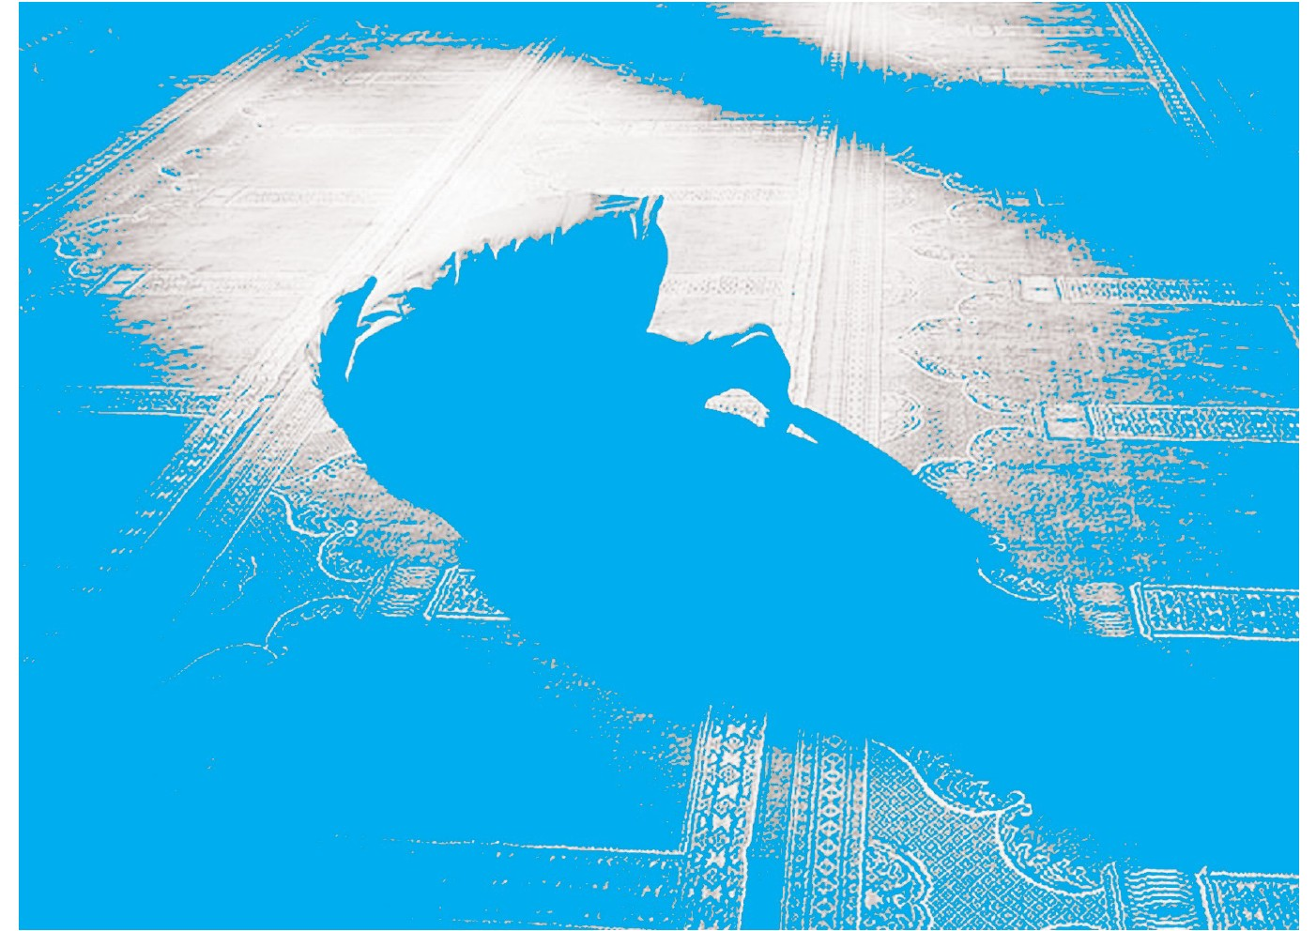

3. حمد و سورۀ معیّن
تصویر
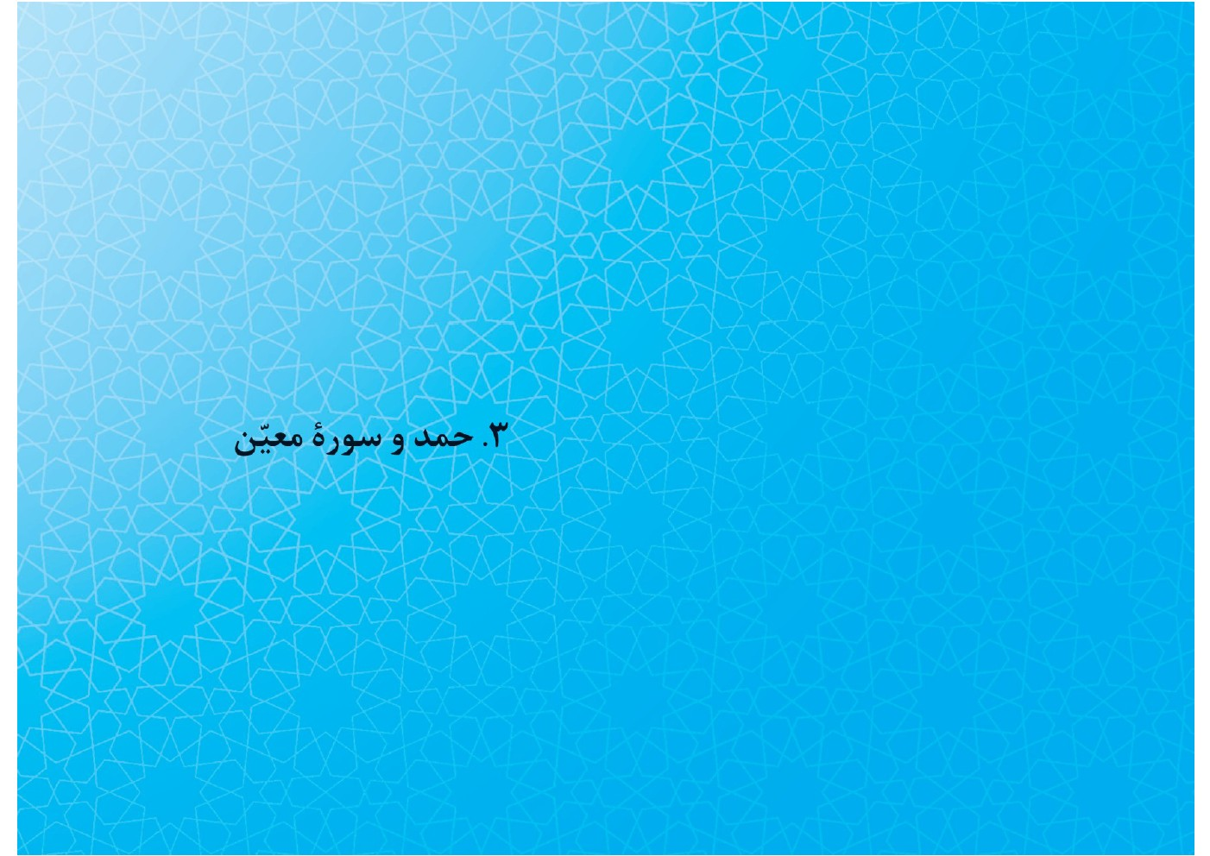
چرا شیعه حمد و سورۀ معیّنی می‌خوانَد که در‌نتیجه، چهرۀ نماز را ماشینی کرده و توجهی به اصل و معنا نمی‌کند؟
اولاً، سورۀ معیّن خواندن، سبب ماشینی‌شدن و توجه‌نداشتن نمی‌شود؛ و الاّ، این سخن دربارۀ حمد هم می‌آید.
ثانیاً، شیعه جایز می‌داند خواندن هر سوره را بعد از حمد؛ مگر چهار سورۀ سجده را، به‌ملاحظۀ اینکه اگر انسان یکی از آن‌ها را در نماز بخواند، باید سجده کند و آن، سبب زیادتی در نماز می‌شود و کیفیت نماز را به‌هم می‌زند.
اما اینکه غالباً شیعه سورۀ توحید را می‌خوانَد، چون سورۀ توحید است و اهمیت و فضیلت بسیار دارد و چنانچه انسان اهل توجه به اصل و معنا باشد، این سورۀ مبارک، معانی بسیار دقیق و جهات معارف توحیدی دارد که بسیار شایان‌توجه است.

4. مُهر و سجده
تصویر

در زمینۀ مُهر، اگر منظور جای تمیز است، می‌شود دستمال تمیزی گذاشت. چرا شیعه چیز مخصوصی را برای سجده تعیین کرده است؟
روایاتی از پیغمبر ، به‌واسطۀ ائمۀ اهل‌بیت، رسیده است که باید در نماز، پیشانی را به زمین، مانند خاک و سنگ و بر آنچه از زمین می‌رویَد، مانند چوب و برگ درخت و امثال آن‌ها گذارد و جایز نیست سجده‌کردن بر چیزی که جزء حیوانی است؛ مانند پشم و پوست و غیرذلک و نیز جایز نیست بر چیزی که از زمین روییده، ولی خوردنی یا پوشیدنی است و بدین‌جهت، شیعه، بر فرش و لباس و مانند آن‌ها و بر مأکولات (خوردنی‌ها) سجده نمی‌کند و مُهر را اختیار کرده، چون از خاک است و افضل است و انسان را به‌یاد می‌آورد که از خاک، خلق شده و به خاک برمی‌گردد [و] خضوع و خشوع، در مقام پرستش خداوندی، بیشتر می‌شود و
اگر مُهر از خاک کربلا باشد، بهتر است؛ چون، شرافت دارد.
باری، شیعه واجب نمی‌داند خصوصِ مُهرگذاردن را و جایز می‌داند سجده‌کردن بر سنگ و کلوخِ پاک و تمیز و همچنین، بر تخته و برگ درخت و ریگ بیابان و مانند آن‌ها را و در تمام کتب، مسائل شرعیۀ آنچه گفته شد، نوشته شده است.
تصویر


5. شکلِ قرارگرفتن دست‌ها در نماز
تصویر
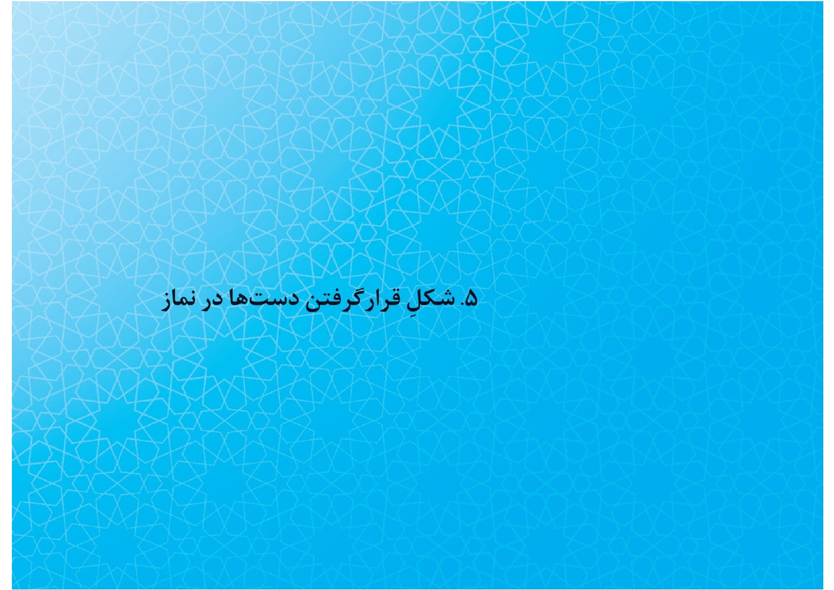
دربارۀ شکلِ قرارگرفتن دست‌ها در نماز، شیعه می‌گوید که چون این‌طور راحت‌تر است، شیعه آن طرز را انتخاب کرده است؛ نظر شماچیست؟
اول، دست‌روی‌دست‌گذاردن در نماز را علمای اهل‌سنّت واجب نمی‌دانند؛ حتی مالکیه که یکی از مذاهب چهارگانه اهل‌سنّت است، آن‌را در نمازِ واجب، مکروه می‌داند؛ پس هر کس، به هر جهتی، آن‌را در نماز تَرک کند، مانعی ندارد.
دوم، در روایات بسیار[ی از] اهل‌سنّت که صفت و کیفیت نماز رسول اکرم را بیان کرده‌اند، در آن‌ها نیست که پیغمبر در نماز، دست‌روی‌دست می‌گذارده‌اند؛ پس احتیاط، مقتضی است که نمازگزار، آن‌را تَرک کند.
ثالثاً، اهل‌بیت نهی کرده‌اند از اینکه در نماز، دست‌روی‌دست گذارده شود و فرموده‌اند: این عملی است که پیغمبر آن‌را در نماز قرار نداده و نمی‌توان آن‌را که موجب بطلان نماز
است، به‌جای آورد. مخصوصاً، از حضرت علی‌بن‌ابی‌طالب روایت کرده‌اند که بعضی ملت‌های غیراسلامی، چنین احترام و خضوعی به بزرگان مادی خود نشان می‌دهند و مسلمان نباید طبق عادت آن‌ها رفتار کند.
بالجمله، چون نماز دستور آسمانی است، شیعه نمی‌تواند برخلاف آنچه از پیغمبر به‌وسیلۀ اهل‌بیت رسیده [است]، رفتار کند و بدین‌جهت، دست‌ها را روی هم نمی‌گذارد. بسیار جای تعجب از کسی است که به‌خیال خود و بدون‌تحقیق، اعتراض می‌کند یا تهمت می‌زند.
خاتمۀ سخن اینکه [در] روایات صحیح و معتبر[ی] رسیده و بسیاری از آن‌ها در کتاب‌های اهل‌سنّت موجود است که پیغمبر اسلام دو چیز را قرین یکدیگر قرار داده‌اند: یکی قرآن و دومی اهل‌بیت خود؛ و فرمودند: «این دو، با هم هستند و از همدیگر جدا نمی‌شوند...»«... اگر
امت اسلامی از این دو تبعیت کنند و به هر دو تمسّک جویند، هیچ‌گاه به گمراهی نمی‌افتند.» نیز: «مَثل اهل‌بیت من، مَثل کشتی نوح است: هرکه به آن پیوست، نجات یافت و هرکه جدا شد، به هلاکت افتاد.»
در غالب کتاب‌های حدیث، از شیعه و سنّی، فضایل اهل‌بیت بیان شده [است]؛ ازاین‌رو، شیعه در معارف دینی و مذهبی، از اهل‌بیت تبعیت کرده و بدین‌وسیله، از قرآن و از پیغمبر اسلام معارف را به‌دست آورده است. ]اُولئک علی هُدی من رَبّهم و اُلئک هُمُ المفلِحون.[
... و آخرُ دعویهُم أنِ الحمدُ ِلله ربّ العالَمین.

ghaemiyeh.com

1. ر.ک: دیدگاه‌های علمی آیت‌الله‌العظمی سیدهادی‌میلانی، به‌کوشش محمدرضا میلانی، ص۵۹تا۷۰.
ابن‌حجر روایتی را از رسول اکرم نقل می‌کند که فرمودند: «مؤمن علی را دوست دارد و منافق از علی بدش می‌آید.» ابوسعیدخدری گفت: «کنّا نَعرفُ المُنافقین بِبغضِهم علیّاً.» (= منافقین را از بغضشان نسبت به علی می‌شناختیم.)، الصواعق المحرقه، ص۷۳.
. نجم/۳و۴.
. اعراف/۱۵۰.
. هود/۱۷.
. بقره/۲۴۳.
. فصّلت/۴.
. آل‌عمران/۱۱۰.
. نساء/۱۱۴.
. مائده/۶۶.
. شعراء/۲۲۷.
. سبأ/۱۳.
. اسراء/۷۸.
. علی فرمودند که وارد شدم بر رسول خدU؛ دیدم گریه می‌کنند. عرض کردم: «آیا کسی شما را ناراحت کرده است که چنین اشک می‌ریزید؟» فرمودند: «اینک جبرئیل از نزد من رفت و به من گفت که حسین را نزدیک شط فرات می‌کُشند؛ می‌خواهی تربت او را به شما نشان بدهم که ببویی؟ گفتم: بله. او دست دراز کرد و مشتی از آن تربت آورد و به من داد که نتوانستم جلوی اشکم را بگیرم.»؛ محب‌الدین طبری، ذخائر‌العقبی، ص۱۴۸.
این حدیث نزد شیعه و سنّی، به حدیث «ثقلین» معروف است و سند آن بیش از حدّ تواتر است و در کتاب‌های حدیث، تفسیر، تاریخ و لغت آن‌را ذکر کرده‌اند. ابن‌حجر در صواعق، ص۸۹، می‌نویسد: «إعلَم انّ لِحدیث التمسّک بِذلک طُرُقاً کثیرة. وَرَدَت عن نیف و عشرین صحابیاً.» همچنین، بحرانی در غایة المرام، ص۲۱۱، سی‌و‌نه حدیث از اهل‌سنّت و در ص۲۱۷، هشتاد‌و‌دو حدیث از شیعه دراین‌باب، نقل می‌کند.
. بقره/۵.

